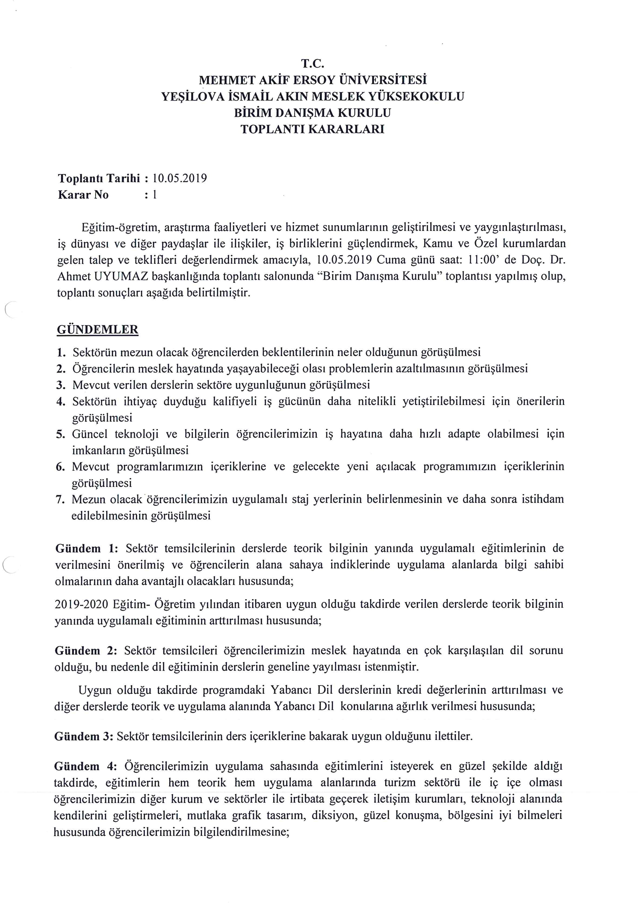

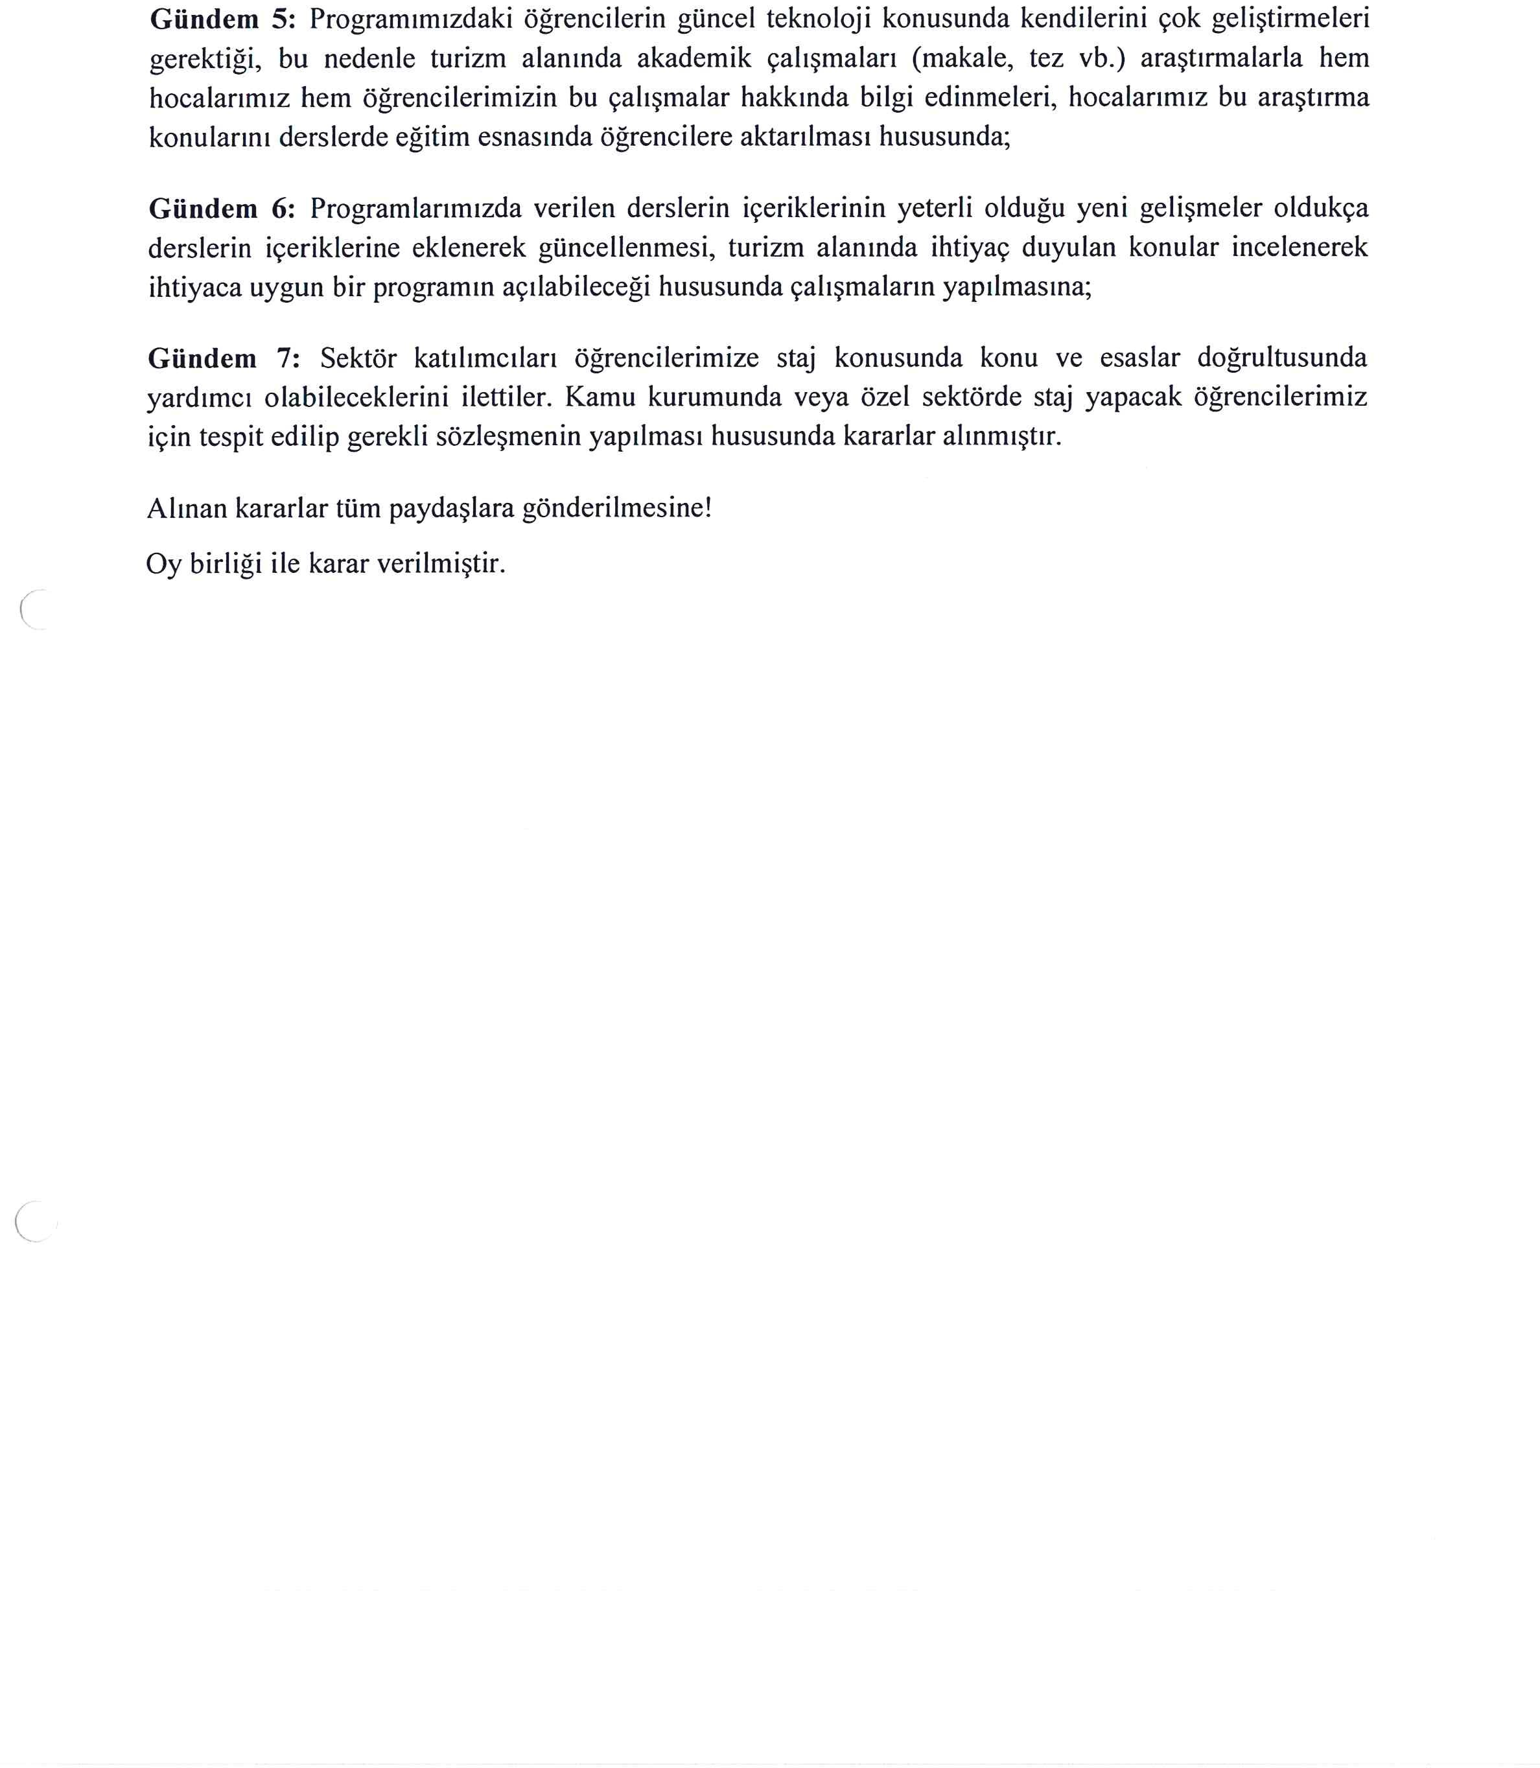

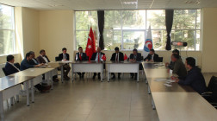

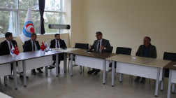

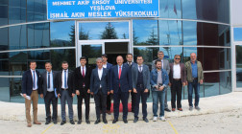

T.C.
BURDUR MEHMET AKİF ERSOY ÜNİVERSİTESİ
YEŞİLOVA İSMAİL AKIN MESLEK YÜKSEKOKULU
PAYDAŞLARLA BİRİM DANIŞMA KURULU TOPLANTISI TUTANAĞI

Tarih : 10/05/2019
Saat : 11.00
Yer : MYO Toplantı Salonu
Toplantı Sayısı :0 1

TOPLANTIYA KATILANLAR İMZA
Doç. Dr. Ahmet UYUMAZ | Katıldı
Öğr.Gör. Ali ELİBOL | Katıldı
Öğr.Gör. Raşit ACAR | Katılmadı
Öğr.Gör. Uğur TOZKOPARAN | Katıldı
Öğr.Gör. Özcan ÖZDEMİR | Katıldı
Öğr. Gör. Faruk GÖKÇE | Katılmadı
Öğr. Gör. Selman BAŞARAN | Katıldı
Abdullah KILIÇ (Burdur İl Kültür Turizm Müdürü) | Katıldı
Pınar ARSLAN (Burdur İl Kültür Turizm Müdürlüğü-Şb.Müdürü) | Katılmadı
Osman KOÇIBAY (Burdur İl Kültür Turizm Müdürlüğü –Müd. Yrd.) | Katıldı
Adnan GÜN (Burdur İl Kültür Turizm Müdürlüğü Emekli Memuru) | Katılmadı
İbrahim ÖZBEK (Yeşilova Belediyesi- Müdür) | Katıldı
Ethem ŞENEL (Hotel Lago Di Salda) | Katıldı
Erhan SÖNMEZ (Esnaf Başkanı) | Katıldı
Mustafa ÖZKAN (Özkan Tur -Rehber) | Katıldı
Mihrace ERMAN (öğrenci temsilcisi) | Katılmadı
Yük. Sek. Mustafa GÖKKARA (Raportör) | Katıldı

